**Crear en un sitio web la siguiente interfaz.**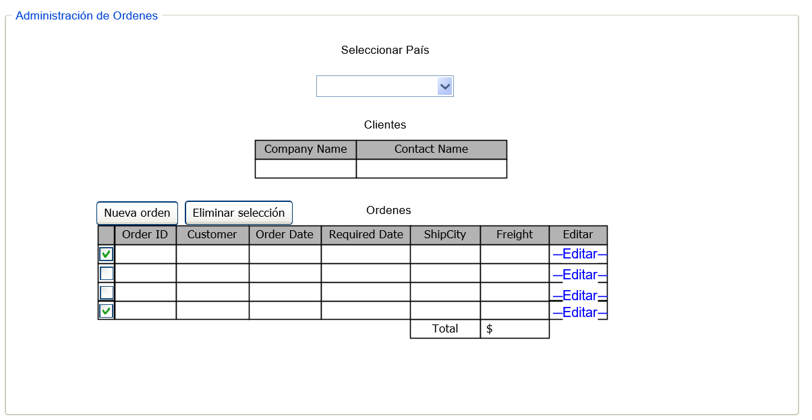

Tomar como referencia la BD Northwind. Tablas: Customers y Orders.

Los campos a mostrar se indican en las columnas de la interfaz.

Listar en el combo, los países (sin repetir) que se encuentran en la tabla Customers campo Country. (consulta que obtenga los países sin repetir de la tabla Customers del campo Country)

Cuando se seleccione un país, se deberán de mostrar los clientes correspondientes. Tabla Customers. (Consulta que obtenga los clientes en base al país de la tabla Customers)

Cuando se seleccione un cliente, se listarán las 10 órdenes más actuales correspondientes (tabla Orders) al cliente seleccionado en base al campo orderDate.

(Consulta que obtenga las 10 órdenes más actuales de la tabla Orders del cliente seleccionado en base al campo orderDate)

Una vez listadas las ordenes encontradas, se mostrará el Total en el footer del grid. Realizando la sumatoria del campo Freight.

(Consulta que obtenga la sumatoria del campo Freight)

Agregar: Se deberá poder agregar nuevas órdenes mediante el botón “Nueva orden”, implementar interfaz ya sea en el grid o con una ventana emergente, como cliente se tomará por default el que ya este seleccionado de la lista de clientes. En caso de no haber un cliente seleccionado, se mostrará mensaje indicando que debe seleccionar un cliente.

Edición: Se deberá poder editarse únicamente el campo Freight del seleccionado, validando que solo se ingresen enteros o flotantes positivos.

Eliminar: Se deberán poder eliminar los renglones seleccionados mediante el botón “Eliminar selección”, mostrando una ventana de confirmación previa (opciones [Cancelar | Continuar]) con la lista de Order ID que se eliminarán.

En todos los casos anteriores actualizar la lista de órdenes para visualizar los cambios.

**NOTA**: El acceso a la base de datos deberá de ser mediante procedimientos almacenados.